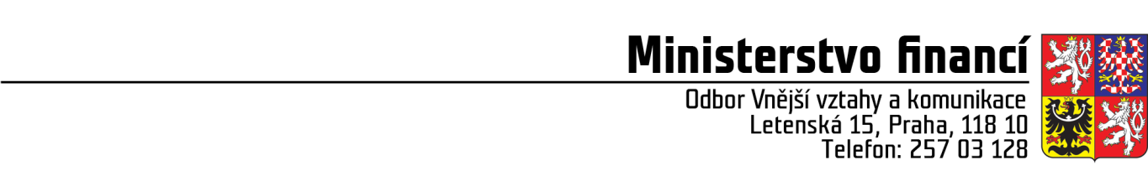

MF spouští přímou podporu pro zasažené OSVČ

Ministerstvo financí a Finanční správa představují program přímé podpory pro OSVČ ekonomicky zasažené šířením koronaviru. Program bude administrován Finanční správou a jeho cílem je, aby žadatelé získali finanční prostředky již v průběhu měsíce dubna. Na částku v nominální výši 25 000 Kč bude mít nárok OSVČ, která o ni požádá a prohlásí splnění několika základních požadavků:

- jedná se o osobu samostatně výdělečně činnou podle zákona upravujícího důchodové pojištění (typicky živnostník, samostatný zemědělec, autor nebo umělec, znalec, tlumočník, veterinář, lékař, poskytovatel zdravotní péče, architekt, daňový poradce a podobně).
- vykonávaná činnost je činností hlavní,
- vykonávaná činnost může být i činností vedlejší, ale pouze v případech, kdy OSVČ měla nárok na výplatu invalidního důchodu, nebo jí byl přiznán starobní důchod, nebo měla nárok na rodičovský příspěvek či peněžitou pomoc v mateřství, případně pečovala o potřebnou osobu. Přesný výčet těchto situací je definován v § 9 odst. 6 písm. b) nebo c) zákona o důchodovém pojištění.
- OSVČ vykázala v období leden-březen 2020 ve srovnání s obdobím leden-březen 2019 pokles hrubých tržeb alespoň o 10 %. (V případě, že podnikatel začal s podnikáním později než v lednu 2019, ke srovnání se použijí první tři měsíce od zahájení jeho podnikání, přičemž nejzazším možným srovnávacím obdobím je prosinec 2019-únor 2020).
- subjekt dosáhl v roce 2019 hrubých příjmů alespoň 180 000 Kč. V případě, že nepodnikal celý rok, tak v přepočtu alespoň 15 000 Kč měsíčně.
- splnění těchto skutečností doloží žadatel čestným prohlášením.

„Jsou to peníze napumpované do hybné síly naší ekonomiky, které pomohou udržet základní infrastrukturu služeb tak, jak jsme na ni všichni zvyklí. Peníze dostaneme k podnikatelům rychle a jednoduše, a to ve výši 500 Kč denně. V kombinaci s rozšířeným ošetřovným ve výši 424 Kč denně a prázdninami na sociálním a zdravotním ve výši 4 896 Kč měsíčně podáváme živnostníkům záchranný kruh, který jim pomůže překlenout nejtěžší období,“ říká ministryně financí Alena Schillerová.

Bonusovým obdobím je období od 12. března do 30. dubna 2020, celková částka za plný počet dnů je tedy 25 000 Kč. Podpora bude vyplacena oproti vyplněné žádosti, jejíž jednoduchý formulář Finanční správa zveřejní do 3. dubna 2020. Žádost bude obsahovat čestné prohlášení o splnění podmínek pro vznik nároku na kompenzační bonus a číslo bankovního účtu, na kterou má být částka odeslána. Žádosti budou přijímány poštou, prostřednictvím datové schránky, podatelen a sběrných boxů umístěných před finančními úřady.

K samotnému přijímání žádostí a následnému vyplácení přímé podpory přistoupí Finanční správa neodkladně poté, co bude dovršen legislativní proces. Ministerstvo financí předpokládá, že by k dokončení legislativního procesu mohlo dojít v průběhu příštího týdne, tedy nejpozději do 12. dubna.

Ing. Michal Žurovec
ředitel odboru Vnější vztahy a komunikace
31. března 2020

